В Сосновом Бору состоялось заседание Клуба избирателей

В гостеприимной Сосновоборской городской публичной библиотеке прошло заседание Клуба избирателей. На встречу пришли неравнодушные горожане и тема, обозначенная как «Муниципальные выборы – вчера, сегодня, завтра» быстро вышла за рамки. В дискуссии обсуждались вопросы, которые волнуют избирателей при выборах любого уровня – открытость выборного процесса, значение голоса каждого избирателя, участие политических партий и объединений в выборах, ответственность перед избирателями избранных депутатов и другие вопросы. Встреча была интересной и познавательной, председатель Клуба Александр Кириленко, кандидат в депутаты в прошедшие выборы, поделился с присутствующими своими впечатлениями, наблюдениями и опытом, полученным в ходе избирательной кампании.

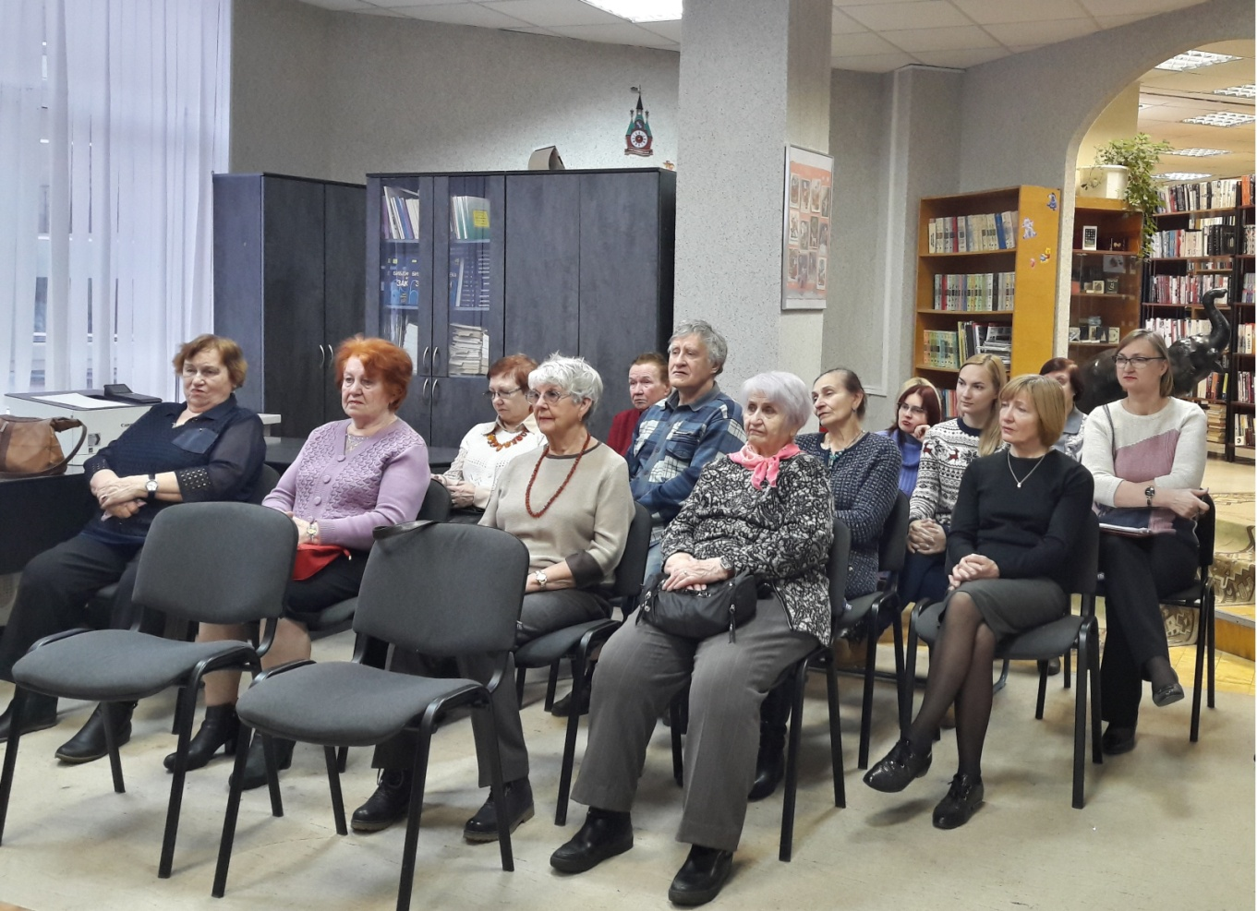

Секретарь территориальной избирательной комиссии
Сосновоборского городского округа
Ирина Погосова

